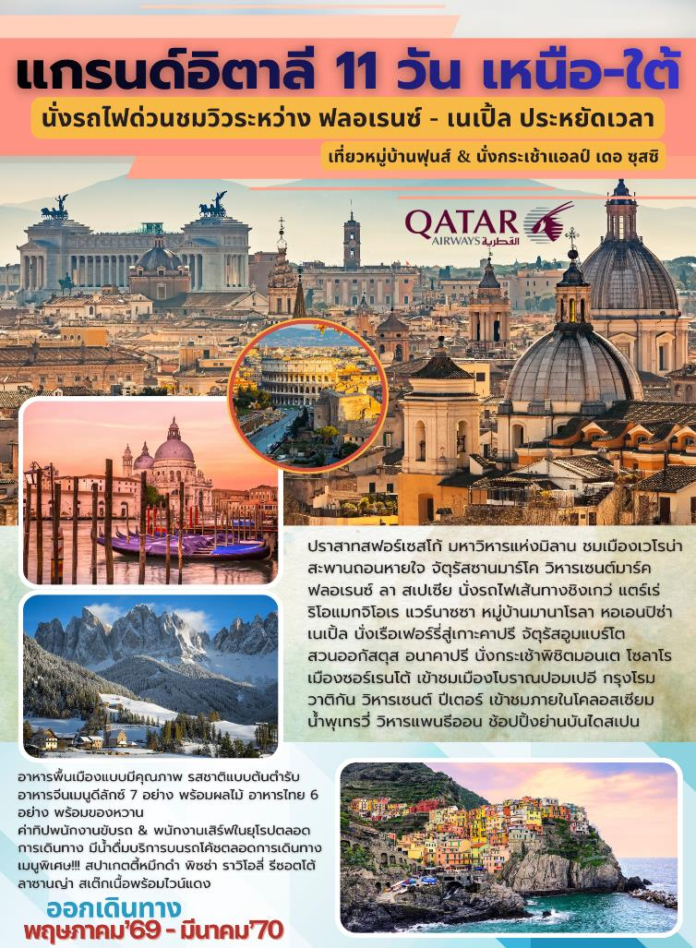
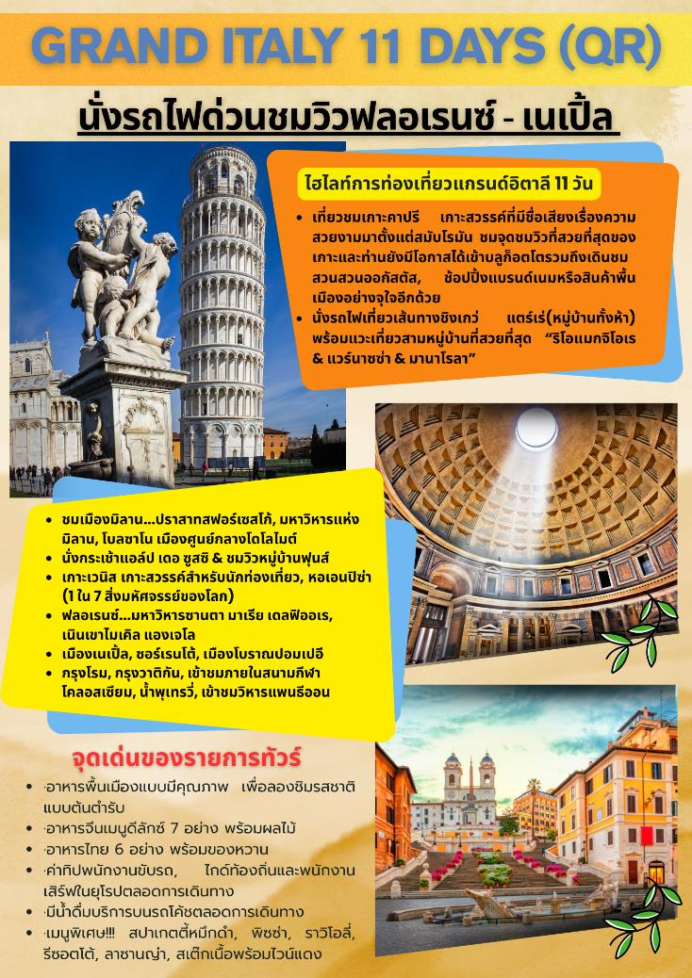
วันแรกของการเดินทาง(1) ท่าอากาศยานสุวรรณภูมิ
18.15 สมาชิกทุกท่านพร้อมกัน ณ ท่าอากาศยานสุวรรณภูมิ อาคารผู้โดยสารขาออกระหว่างประเทศชั้น 4 เคาท์เตอร์สายการบินกาต้าร์แอร์เวย์ (เคาเตอร์ Q) เจ้าหน้าที่คอยดูแลเช็คสัมภาระและบัตรที่นั่งบนเครื่อง
21.15 ออกเดินทางสู่กรุงโดฮา โดยสายการบินกาต้าร์แอร์เวย์ เที่ยวบินที่ QR833
วันที่สองของการเดินทาง(2) โดฮา – มิลาน – ปราสาทสฟอร์เซสโก้
มหาวิหารแห่งมิลาน – โบลซาโน – ชมเมือง
00.05 เดินทางถึงกรุงโดฮา ประเทศกาต้าร์ (แวะพักเปลี่ยนเครื่อง)
01.25 ออกเดินทางสู่มิลาน, ประเทศออิตาลี โดยสายการบินกาต้าร์แอร์เวย์ เที่ยวบินที่ QR123
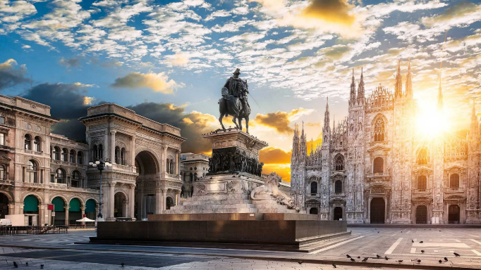
06.40 เดินทางถึงสนามบินนานาชาติมิลาน ประเทศอิตาลี หลังผ่านการตรวจคนเข้าเมืองและศุลกากรแล้ว นำท่านเดินทางเข้าสู่ตัวเมืองมิลาน(Milano) นำท่านชมบริเวณลาน “ปราสาทสฟอร์เซสโก้” ปราสาทสวยงามหลังนี้ได้เคยเป็นป้อมปราการของพวกตระกูลวิสคอนติ ต่อมาเป็นที่พำนักของผู้นำเผด็จการในช่วงศตวรรษที่ 15 คือ ตระกูล สฟอร์ซา มีเวลาให้ท่านได้ถ่ายภาพกับมุมสวยๆ ของน้ำพุที่โพยพุ่งบริเวณด้านหน้าปราสาทสฟอร์เซสโก้ จากนั้นชม “มหาวิหารแห่งมิลาน หรือดูโอโม” สัญลักษณ์ที่โดดเด่นที่สุดของเมือง อันมีขนาดใหญ่โตมโหฬาร สร้างขึ้นด้วยหินอ่อนสีขาวในศิลปะแบบโกธิค ใช้เวลาสร้างนานกว่า 500 ปี ปัจจุบันเป็น “โบสถ์แคธอลิกที่ใหญ่เป็นอันดับสามของโลก” ลานด้านหน้าเป็นที่ตั้งของพระราชานุสาวรีย์พระเจ้าวิคเตอร์เอ็มมานูเอลที่ 2 ทรงม้า รายล้อมด้วยอาคารที่เก่าแก่คลาสสิคและช้อปปิ้งมอลล์ที่สวยที่สุดแห่งหนึ่งของโลก“แกลเลอเรีย วิคเตอร์เอ็มมานูเอลที่ 2” ที่ใช้เวลาก่อสร้างถึง 12 ปี เป็นอาคารหลังคากระจกโครงเหล็กพื้นโมเสกลวดลายงดงามมาก
เที่ยง บริการอาหารมื้อกลางวัน ณ ภัตตาคาร

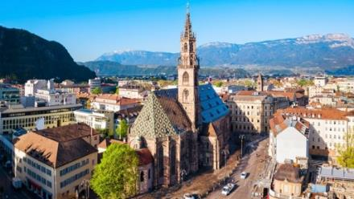
หลังอาหารเดินทางสู่เมือง ‘โบลซาโน่’ (Bolzano) เมืองอัลไพน์แห่งปี 2009 เมืองหลวงของเซาท์ทีโรล ตั้งแต่สมัยโบราณ ชาวอิตาเลียน เยอรมัน และชาวลาดินได้อาศัยอยู่ที่นี่ ด้วยการผสมผสานอย่างใกล้ชิดของสามวัฒนธรรม เดินเล่นชมเมืองโบลซาโน่ เข้าสู่ศูนย์กลางเมืองที่เต็มไปด้วยอาคารและจัตุรัสสวยงาม บริเวณ จัตุรัสวอลเธอร์ (Piazza Walther) กลางจัสตุรัสมีมหาวิหาร คาเฟ่และร้านอาหารมากมาย มหาวิหารโบลซาโน (Cathedral of the Assumption of the Virgin Mary) เป็นอาคารสไตล์โกธิกขนาดใหญ่ หอคอยนี้มียอดแหลมหินทรายสูง 65 เมตร จัตุรัสกราโน่ (Piazza del Grano) ที่งดงามเคยเป็นที่ตั้งของตลาดข้าวโพดและสินค้าเกษตร ที่ล้อมรอบด้วยร้านค้าและร้านอาหาร และอดีตเรือนชั่งน้ำหนักสาธารณะ (Casa della Pesa) ซึ่งมีอายุย้อนไปถึงปี ค.ศ.1643
ค่ำ บริการอาหารค่ำ ณ ภัตตาคารพื้นเมือง / นำท่านเดินทางเข้าสู่ที่พัก
พักที่: FOUR POINTS SHERATON/ ALPENHOTEL RAINELL หรือที่พักระดับใกล้เคียง

วันที่สามของการเดินทาง(3) โบลซาโน – โอร์ทิเซย – นั่งกระเช้าชมวิว “แอล์ป เดอ ซูสซิ”
หมู่บ้านวัล ดิ ฟุนส์ – โบสถ์ซานต้า มาดาเลน่า – โบสถ์เซนต์ จอห์น - เวนิส
เช้า บริการอาหารมื้อเช้า ณ ห้องอาหารของโรงแรมที่พัก
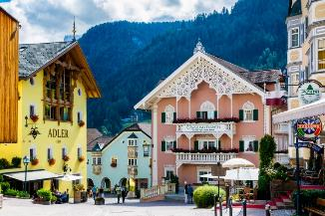
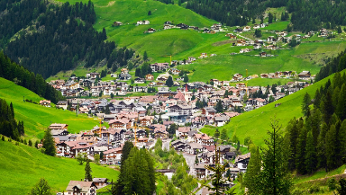
หลังอาหารเดินทางสู่หมู่บ้านโอร์ทิเซย(Oetisei) เป็นหมู่บ้านหลักที่มีเสน่ห์ของหุบเขาวัลการ์เดนาในเซาท์ไทโรล ทางตอนเหนือของอิตาลี ตั้งอยู่ท่ามกลางเทือกเขาโดโลไมต์ซึ่งเป็นมรดกโลกของยูเนสโก ที่ความสูง 10 เมตร มีชื่อเสียงในด้านเขตทางเดินเท้า ประเพณีการแกะสลักไม้คุณภาพสูง และการเข้าถึงพื้นที่เล่นสกี/เดินป่าเซเซดาและอัลเปดิซิอุซีโดยตรง ทำให้เป็นจุดหมายปลายทางการท่องเที่ยวชั้นนำตลอดทั้งปี นำท่านเดินเข้าสู่สถานีกระเช้า // นำท่านนั่งกระเช้าชมวิวชมความงดงามกับธรรมชาติที่สมบูรณ์ใน
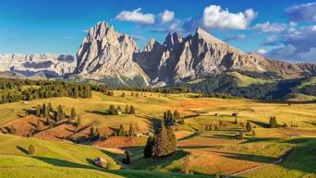
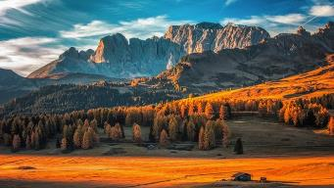
เทือกเขาโดโลไมต์ กลุ่มภูเขาที่อยู่ทางตะวันออกของเทือกเขาแอลป์ทางตอนเหนือของอิตาลี ในปี 2009 ขึ้นสู่ จุดชมวิว แอล์ป เดอ ซูสซิ (Alpe di Siusi) (สูง 2,000 เมตร) เป็นจุดชมวิวเทือกเขาโดโลไมท์ที่สวยและเป็นที่นิยมมากที่สุด เนื่องจากจุดนี้สามารถมองเห็นวิวความยิ่งใหญ่อลังการของกลุ่มเขาในโดโลไมท์ ซึ่งประกอบด้วย Gruppo del Sella, Gruppo del Sassolungo, Catinaccio และ Sciliar ที่อยู่รอบบริเวณ Alpe di Siusi ได้อย่างชัดเจน มีเวลาให้ท่านเก็บภาพความงดงามของธรรมชาติอย่างจุใจ ในช่วงฤดูร้อน แอล์ป เดอ ซุสซิ เหมาะสำหรับการเดินเล่นตามเส้นทาง (Hiking) หรือเพียงแค่ขึ้นมาพักผ่อนชมวิวที่สวยงามคุ้มค่าเกินคำบรรยาย
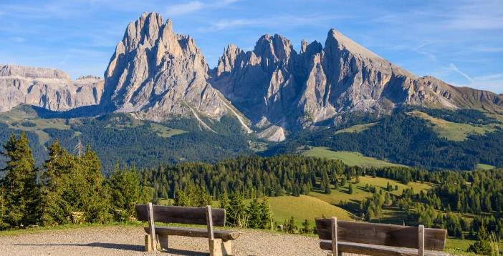
เที่ยง บริการอาหารกลางวัน ณ ภัตตาคาร
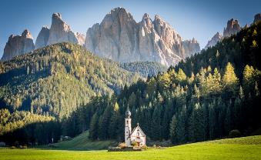
จากนั้นนำท่านเดินทางเข้าสู่บริเวณหมู่บ้านวัล ดิ ฟุนส์ Val di Funes เดินสู่จุดชมวิว บริเวณที่ตั้งโบสถ์ Santa Magdalena ชมความมหัศจรรย์ของธรรมชาติ และสถาปัตยกรรมของหมู่บ้าน ที่ผสมผสานได้อย่างลงตัว ฉากหลังเป็นภูเขาอันยิ่งใหญ่ เบื้องหน้าของเราเป็นหมู่บ้าน Villnöß (Val di Funes) แสนสงบ และน่ารัก หากมีเวลาท่านเก็บภาพความสวยงาม
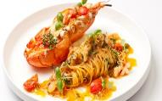
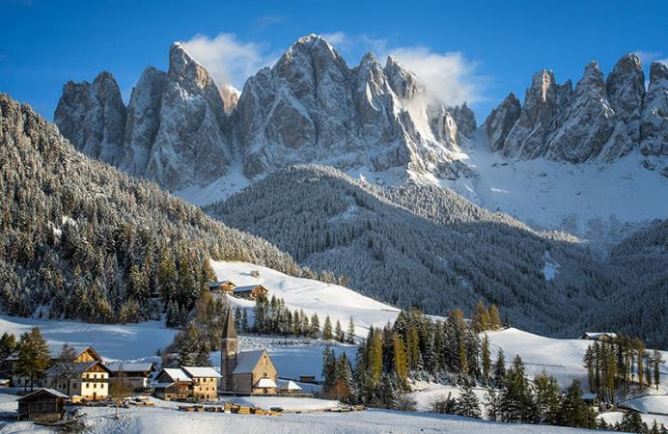
ของธรรมชาติ และโบสถ์เซนต์จอห์น (Kirche St. Johann in Ranui) อันเป็นเอกลักษณ์ ของอุทยานโดโลไมท์ จากนั้นนำคณะเดินทางขึ้นสู่ทางภาคตะวันออกเฉียงเหนือของอิตาลีไปยัง “ เมืองเวนิส เมสเตร้” (Venice-Mestre) ราชินีแห่งทะเล เอเดียตริกเมืองหลวงของแคว้น เวเนโต
ค่ำ บริการอาหารมื้อค่ำ ณ ภัตตาคาร เมนูพิเศษ!!! สปาเกตตี้ล๊อบสเตอร์ (Spaghetti Lobster)
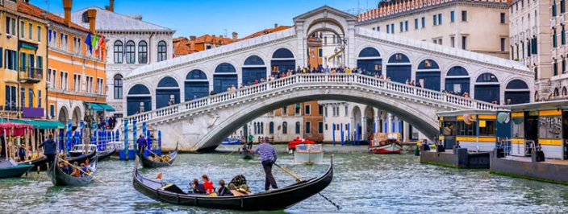
พักที่: Hotel NH Venezia Laguna Palace / หรือที่พักระดับใกล้เคียง

วันที่สี่ของการเดินทาง(8) เวนิส – สะพานถอนหายใจ – จัตุรัสซาน มาร์โค
วิหารเซนต์มาร์ค – ฟลอเรนซ์ – เดินชมเมืองเก่า
เช้า บริการอาหารมื้อเช้า ณ ห้องอาหารของโรงแรมที่พัก
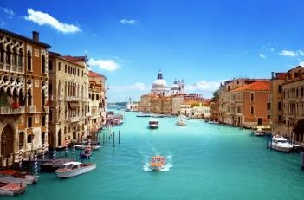
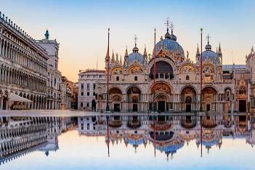
นำท่านออกเดินทางสู่ท่ารเรือตรอนเชสโต้ เพื่อลงเรือส่วนตัวเข้าสู่ “เกาะเวนิส” เกาะอันแสนโรแมน ติซึ่งเป็นจุดหมายปลายทางของคู่รักจากทั่วโลก เมืองเวนิสได้รับฉายาว่า ราชินีแห่งทะเลอาเดรียตริก (Queen of the Adriatic), เมืองแห่งสายน้ำ (City of Water), เมืองแห่งสะพาน (City of Bridges), และ เมืองแห่งแสงสว่าง (The City of Light) เรือนำท่านเดินทางเข้าสู่“เกาะซาน มาร์โค ” ศูนย์กลางของเมืองเวนิส นำคณะเดินทางเข้าสู่บริเวณ “จตุรัสซานมาโค” ระหว่างการเดินทางชม อนุสาวรีย์ของพระเจ้าวิคเตอร์เอมานูเอลที่ 2 ถ่ายภาพคู่กับ“ สะพานถอนหายใจ ” สะพานแห่งสัญลักษณ์ที่เชื่อมต่อกับพระราชวังดอร์จ ชมความสวยงามของจตุรัสด้านหน้าพระราชวังดอร์จ อันเป็นที่ประทับของเจ้าเมืองเวนิสในยุคที่ยังเป็นรัฐอิสระอีกทั้งยังเป็นศูนย์กลางของการปกครองแคว้นในยุคสมัยนั้น ชมรอบบริเวณ“โบสถ์เซนต์มาร์ค” ซึ่งเป็นโบสถ์แบบไบเซ็นไทน์ที่ใหญ่ที่สุด ในยุโรปตะวันตก อิสระเลือกช้อปปิ้งสินค้าแบรนด์เนมชื่อดังนานาชนิด อาทิ Gucci ,Louis Vuitton ,Prada ,Bally ,Chanel หรือ“ เครื่องแก้วมูราโน่ ” สินค้าพื้นเมืองอันเลื่องชื่อ อิสระให้ท่านเดินเที่ยวชมงานก่อสร้างที่แสดงให้เห็นถึงความเป็นอัจฉริยะด้านสถาปัตยกรรมที่“สะพานเรียลอัลโต้”
เที่ยง บริการอาหารมื้อกลางวัน ณ ภัตตาคาร
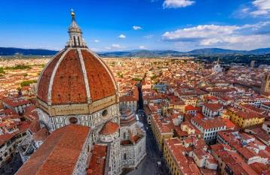
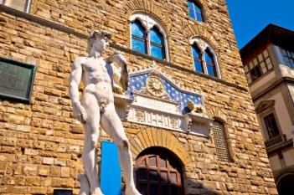
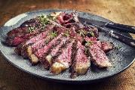

บ่าย นำท่านเดินทางสู่ “เมืองฟลอเรนซ์” (Florence) เป็นเมืองต้นแบบของศิลปะแบบเรอเนสซองส์ ซึ่งเป็นเมืองที่มีความเจริญสูงสุดในช่วงศตวรรษที่ 13-16 นำท่านเดินเที่ยวชมเขตเมืองเก่า ชม “จัตุรัสเพียซซ่าซินยอเรตตา” ชมสถาปัตยกรรมอันโดดเด่นของเมืองที่ “มหาวิหารซานตา มาเรีย เดลฟิออเร” เป็นวิหารที่มียอดโดมขนาดใหญ่สัญลักษณ์แห่งเมืองฟลอเรนซ์ จากนั้นออกเดินทางเข้าสู่ใจกลางเมืองชม “โบสถ์ซันตาโคเช่” โบสถ์ขนาดใหญ่ซึ่งใช้เป็นสถานที่ฝังศพของศิลปินชื่อก้องโลก “ไมเคิลแองเจลโล และกาลิเลโอ” และศิลปินชื่อดังของเมือง ชม “จัตุรัสเดลลาซิญญอเรีย” (Piazza Della Signoria) ที่มีความสวยงามและมีเอกลักษณ์โดดเด่นอย่างมาก เนื่องจากเป็นที่ตั้งของรูปปั้นเดวิด อันเป็นผลงานที่มีชื่อเสียงของ ไมเคิล แองเจโล่
ค่ำ บริการอาหารมื้อค่ำ ณ ภัตตาคารณ ภัตตาคาร เมนูพิเศษ...ฟิออเรนติน่าสเต๊ก รสเลิศพร้อมไวน์ทัสคานี
พักที่: Hotel NH Pisa / หรือที่พักระดับใกล้เคียง
วันที่ห้าของการเดินทาง(5) ฟลอเรนซ์ – ลา สเปเซีย – นั่งรถไฟเส้นทาง
ชิงเกว่ แตร์เร่ (หมู่บ้านทั้งห้า)
*** แวะเที่ยวชม 3 หมู่บ้านริโอแมกจิโอเร & แวร์นาซซ่า & มานาโรลา ***
เช้า บริการอาหารมื้อเช้า ณ ห้องอาหารของโรงแรมที่พัก
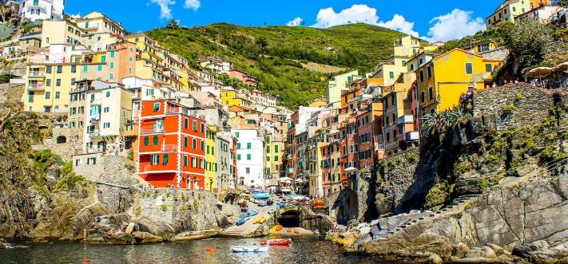
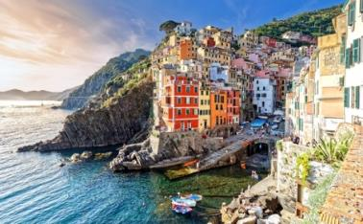
หลังอาหารได้เวลาสมควรนำท่านออกเดินทางสู่เมืองลา สเปเซีย (La Spezia) / นำท่านนั่งรถไฟสู่ ชิงเกว่ แตร์เร (Cinque Terre) หมู่บ้านเล็กๆ ทั้งห้า ที่ตั้งอยู่บนชายฝั่งริเวียร่า ของอิตาลี มีความหมายว่า “ห้าดินแดน” (FIVE LANDS) ประกอบด้วย หมู่บ้านห้าแห่ง ได้แก่ ริโอมัจจอเร, มานาโรลา, คอร์นิเกลีย, แวร์นาซซา และ มอนเตรอสโซ อัล มาเร โดยทั้งห้าหมู่บ้านนี้เป็นส่วนหนึ่งของอุทยานแห่งชาติฯ และได้รับการขึ้นทะเบียนเป็นมรดกโลกจากองค์การยูเนส
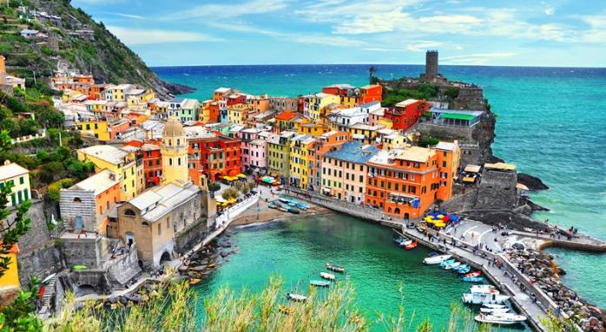
โก้อีกด้วย แวะชมความงามของหมู่บ้าน ริโอแมกจิโอเร (RIOMAGGIORE) นำ ที่มีเสน่ห์ซึ่งตั้งอยู่บนเนินเขาที่มีขั้นบันไดสูงเหนือชายฝั่งลิกูเรียน เป็นที่รู้จักจากบ้านหินสีสันสดใสที่เรียงซ้อนกัน และท่าเรือที่เต็มไปด้วยเรือประมงแบบดั้งเดิม จากนั้นนั่งรถไฟสู่หมู่บ้าน ‘แวร์นาซซา’ (Vernazza) หมู่บ้านชาวประมงเล็กๆ ที่มีลักษณะเฉพาะ แวร์นาซซาคือที่เดียวที่ได้รับการขึ้นทะเบียนให้เป็นหนึ่งใน "หมู่บ้านที่สวยที่สุดในอิตาลี" (I borghi piú belli d'Italia) อย่างเป็นทางการ
เที่ยง บริการอาหารมื้อกลางวัน ณ ภัตตาคาร
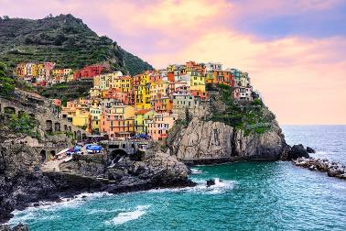
บ่าย นำท่านนั่งรถไฟสู่ “หมู่บ้านมานาโรลา” (Manarola) เป็นหมู่บ้านที่เล็กเป็นอันดับสอง และเก่าแก่ที่สุดในบรรดาทั้ง 5 หมู่บ้านแถว ชิงเกวแตร์เร(Cinque Terre) โดยหมู่บ้านนี้ตั้งอยู่ริมหน้าผาสูงชันบนฝั่งริเวียล่า อาคารตึก ถูกทาด้วยสีสันสดใส หลากหลายสี จึงกลายเป็นจุดดึงดูดนักท่องเที่ยว ให้มาเยือน มานาโรลา เสมือนหนึ่งบ้านสีลูกกวาด ส่วนที่พัก ก็จะอยู่ ในตัวตึกที่ก่อตั่งริม หน้าผา ภายในจะมีขั้นบันไดลาดชันเดินขึ้นห้องพัก ซึ่งจะเป็นห้องเล็กๆ มีพื้นที่ใช้สอย พอพักผ่อนได้ และไม่เหมาะกับ กระเป๋าล้อลากใบใหญ่ หากจะมาค้างคืนที่ แห่งนี้ แนะนำให้แบ่งผ้า มาเฉพาะที่ใช้ เพราะบันได สูงชัน / สมควรแก่เวลานำท่านเดินทางเข้าสู่โรงแรมเมือง
ปิซ่า
ค่ำ บริการอาหารมื้อค่ำ ณ ภัตตาคาร
พักที่: NH Hotel Pisa / PLAZA TOWER HOTEL หรือที่พักระดับใกล้เคียง

วันที่หกของการเดินทาง(6) หอเอนปิซ่า– “นั่งรถไฟด่วนจากฟลอเรนซ์ ถึง เนเปิ้ล”
เช้า บริการอาหารมื้อเช้า ณ ห้องอาหารของโรงแรมที่พัก
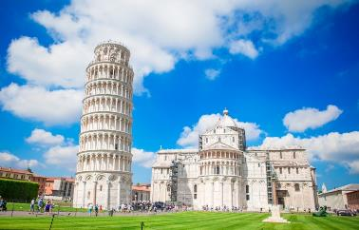
นำท่านชมความมมหัศจรรย์ของ “หอเอนแห่งเมืองปิซ่า” 1 ใน 7 สิ่งมหัศจรรย์ของโลกในยุคกลาง สำหรับหอเอนปิซ่านี้ ภายในมีเสาหินอ่อนทีสลักลวดลายด้วยฝีมือจิตรกรชื่อดังแห่งยุคได้สลักลวดลายไว้สวยงามมาก ส่วนสาเหตุที่เอียง นั้นเกิดขึ้นหลังจากเมื่อสร้างเสร็จแล้ว ฐานได้ทรุดไปข้างหนึ่ง เมื่อวัดดูปรากฏว่าเอียงออกจากแนวดิ่งของฐานถึง 14 ฟุต แต่ก็ยังไม่ล้ม ยังคงเอียงอยู่เช่นทุกวันนี้ ได้เวลาสมควรนำท่านออกเดินทางสู่ นำท่านออกเดินทางสู่เมืองทิโวลี่ (Tivoli) ดินแดนที่เป็นส่วนหนึ่งของแคว้นลาซิโอ (Lazio)
เที่ยง บริการอาหารมื้อกลางวัน ณ ภัตตาคาร
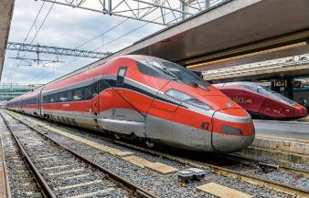

บ่าย หลังอาหารเดินทางสู่สถานีรถไฟเมืองฟลอเรนซ์ จากนั้นทำท่านนั่งรถไฟด่วน (ItaliaRail) ไปยังเมือง เนเปิลส์ ในระยะทาง 500 กม. ใช้เวลาเดินทางภายในเวลาประมาณ 2.30 ชั่วโมง สะดวก,ปลอดภัยและประหยัดเวลามาก(ปกติต้องนั่งรถทั้งวันจากฟลอเรนซ์ไปเมืองเนเปิ้ลส์ ส่วนสัมภาระและกระเป๋าใบใหญ่จะไปกับรถโค้ชส่งถึงโรงแรมที่พัก)
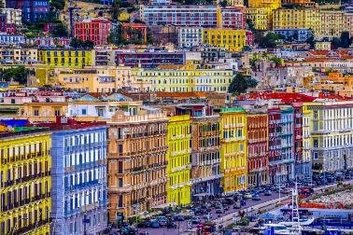
ผ่านชมทิวทัศน์อันน่าทึ่ง ซึ่งเป็นเหตุผลสำคัญสำหรับการเดินทางครั้งนี้ การเดินทางระยะสั้นจากฟลอเรนซ์ไปยังเนเปิลส์ สัมผัสประสบการณ์ที่ดีที่สุดของอิตาลี โดยมีสิ่งอำนวยความสะดวกรถไฟฟลอเรนซ์ไปเนเปิลส์ เช่น เครื่องปรับอากาศและปลั๊กไฟไว้ในที่นั่งเพื่อความสะดวก และตู้เสบียงและคาเฟ่มีให้บริการสำหรับผู้โดยสารทุกคน นำท่านเดินเล่น ชมเมืองเนเปิลส์ เมืองแห่งประวัติศาสตร์อันเก่าแก่ เมืองเนเปิลส์ (Naples) หรือที่นิยมเรียกเป็นภาษาอิตาลีว่า เมืองนาโปลี (Napoli) ตั้งอยู่ที่ชายฝั่งด้านตะวันตกของอิตาลี เป็นเมืองที่ร่ำรวยทางประวัติศาสตร์ที่ยาวนานและยังเป็นเมืองที่มีบทบาทสำคัญในคาบสมุทรอิตาลี มาตลอด 2,800 ปีนับแต่ก่อตั้งเมืองขึ้นมา ด้วยเหตุนี้เมืองเนเปิลส์ จึงถือว่าเป็นเมืองที่เก่าแก่ที่สุดแห่งหนึ่งของโลก โดยเฉพาะบริเวณใจกลางของเมืองเนเปิลส์ยังเป็นศูนย์กลางเมืองทางประวัติศาสตร์ที่ใหญ่ที่สุดในยุโรป และได้รับ
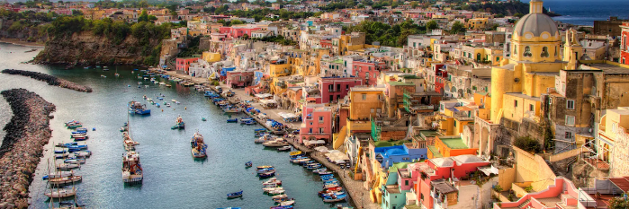
การขึ้นทะเบียนจากองค์การยูเนสโก (Unesco) ให้เป็นมรดกโลก ในปี 1995 เเละที่สำคัญก็คือที่เมืองเเห่งนี้เป็นเมืองแรกในโลกที่เริ่มมีการทำพิซซ่า จึงนับได้ว่าเป็นเมืองต้นตำหรับของพิซซ่าอย่างเเท้จริง
ค่ำ บริการอาหารมื้อค่ำ ณ ภัตตาคาร / จากนั้นนำท่านเดินทางเข้าสู่ที่พัก
พักที่: Hotel NH Napoli / Palazzo Caracciolo หรือที่พักระดับใกล้เคียง
วันที่เจ็ดของการเดินทาง(7) เนเปิ้ล– นั่งเรือเฟอร์รี่สู่เกาะคาปรี–เข้าชมบลูกร๊อตโต
นั่งรถรางสู่จัตุรัสอูมแบร์โต – สวนออกัสตุส – อนาคาปรี
นั่งกระเช้าพิชิตมอนเต โซลาโร – เนเปิ้ล
เช้า บริการอาหารมื้อเช้า ณ ห้องอาหารของโรงแรมที่พัก
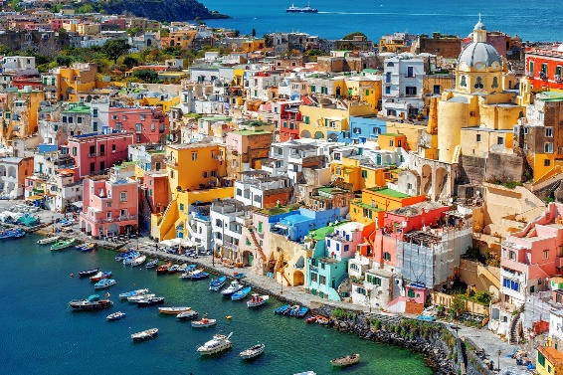
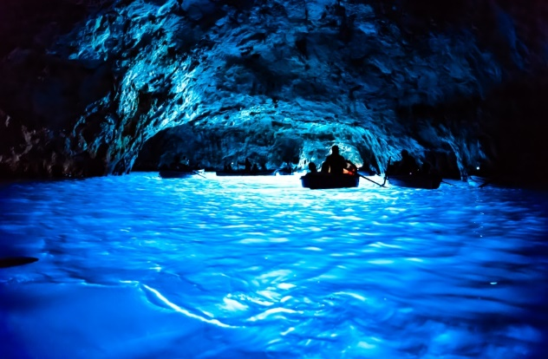
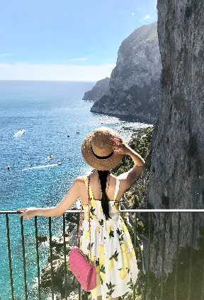
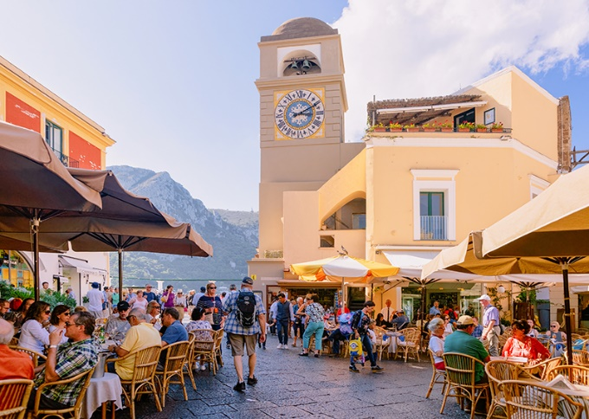
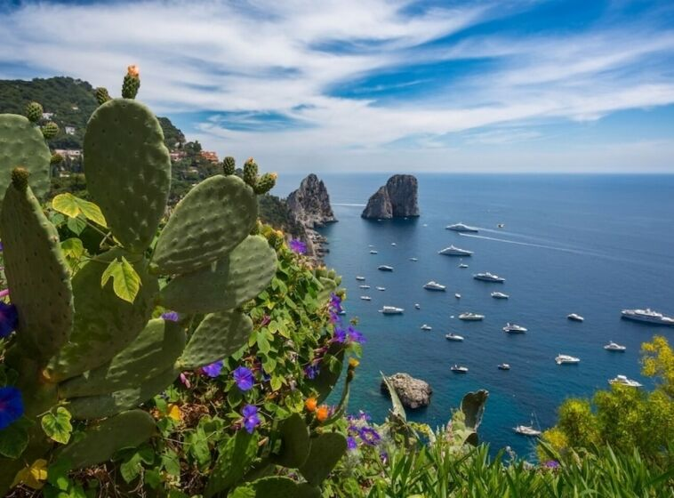
หลังอาหารเดินทางสู่ท่าเรือเฟอร์รี่ ออกเดินทางสู่ “เกาะคาปรี” (Capri Island ) / นำท่านล่องเรือชมทิวทัศน์อันสวยงามของเกาะคาปรี ท่ามกลางท้องฟ้าสีคราม น้ำทะเลสีน้ำเงินเข้ม นำท่านชมความงามของ “ถ้ำบลูกรอตโต้” (BLUE GROTTO) ถ้ำนี้ถูกค้นพบเมื่อปี 1826 มีขนาดกว้าง 45 เมตรและยาว 54 เมตร สูง 15 เมตรเศษๆ (ในกรณีที่สภาพอากาศไม่เอื้ออำนวยหรือระดับน้ำสูงเกินอาจงดรายการชมถ้ำบลูกอตโต้ เนื่องจากไม่ปลอดภัย ทางบริษัทฯ จะนำท่านเที่ยวย่าน “อนาคาปรี”(Anacapri) แทน) จากนั้นนำท่านนั่งเรือเข้าสู่บริเวณ “มาริน่า แกรนด์เด” (Marina Grande) ท่าเรือที่สวยงามของ “เกาะคาปรี” จากนั้นนำท่านโดยสารรถราง (FUNICULAR) สู่ย่านกลางเมืองของเกาะคาปรี(จัตุรัสอูมแบร์โต) จัตุรัสแห่งนี้ เป็นศูนย์กลางของเมืองที่คึกคัก ผู้คนจะนิยมมาเดินรอบๆ จัตุรัสที่เต็มไปด้วย ร้านอาหาร ร้านค้า ร้านแฟชั่นที่มีชื่อเสียง มีหอนาฬิกาที่ตั้งเด่นใจกลางจัตุรัส และยังมีจุดชมวิวเมืองที่ใกล้กัน
เที่ยง บริการอาหารมื้อกลางวัน ณ ภัตตาคารถ้องถิ่น
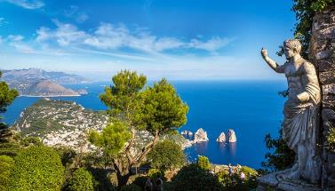
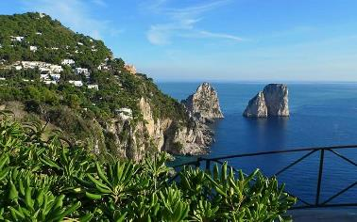
นำท่านเดินชมเกาะคาปรี สถานที่ตากอากาศของชนชั้นสูงมาตั้งแต่สมัยโรมันเรืองอำนาจ(จักรพรรดิออกุสตุส (Augustus) ผู้ยิ่งใหญ่) และยังคงไว้ซึ่งมนต์เสน่ห์แห่งความงามมาจนถึงทุกวันนี้ บรรดากวีและนักเขียนชื่อดังต่างก็บอกในงานเขียนเป็นเสียงเดียวกันว่า “ที่คาปรีสวรรค์อยู่ใกล้ๆ เพียงแค่ปรายตามอง” นำท่านเดินสู่จุดชมวิว ณ “สวนออกัสตัส” (Augustus Garden) สวนแห่งนี้ เป็นสวนที่เต็มไปด้วยพืชพรรณหายาก และมีความสวยงาม ร่มรื่น ซึ่งเกิดขึ้นตั้งแต่ช่วงต้นศตวรรษที่ 20 เพื่อถวายแก่จักรพรรดิแห่งโรมัน สวนแห่งนี้ประกอบไปด้วนระเบียงที่มองเห็นทะเล มีไม้ประดับและดอกไม้นานาชนิดให้เยี่ยมชมมากมาย และยังได้เห็นวิวแบบพาโนรามา 180 องศาของเกาะคาปรีอีกด้วย มีเวลาอิสระให้ทุกท่านเก็บภาพความประทับใจอย่างเต็มที่ ท่านอาจเลือกนั่งจิบกาแฟ ทานไอศกรีม(Gelato) หรือเครื่องดื่มท้องถิ่น “เลมอนเชลโล่”(Lemoncello) ที่มีชื่อเสียงมากที่สุดของเกาะคาปรี / (ในกรณีที่ไม่สามารถเข้าถ้ำบลู ก๊อตโตได้ ทางบริษัทฯ จะนำท่านเดินสู่สถานีรถบัสท้องถิ่น เดินทางสู่ย่าน “อนาคาปรี”(Anacapri) นำท่านโดยสารกระเช้าสู่จุดชมวิว “มอนเต โซลาโร”( Monte Solaro) ซึ่งเป็นจุดชมวิวที่สวยงามที่สุดของ Capri เนื่องจากมอนเต โซลาโร Monte Solaro เป็นภูเขาที่มีความสูง 589 เมตร และเป็นจุดที่สูงที่สุดของเกาะคาปรี มีเวลาให้ทุกท่านเก็บภาพความประทับใจชื่นชมกับบรรยากาศที่ทำให้คาปรีมีเสน่ห์เป็นที่หลงใหลของนักท่องเที่ยว สมกับที่ในอดีตเคยเป็นที่ประทับตากอากาศของจักรพรรดิแห่งอาณาจักรโรมัน ที่โปรดให้เป็นวิมานฉิมพลีริมฝั่งทะเล ชมทิวทัศน์อันงดงามของ ยอดเขาอนาคาปรี ชมบ้านเรือนและบ้านพักตากอากาศแบบเมดิเตอร์เรเนียนให้ท่านได้เดินเล่นผ่อนคลายกับธรรมชาติอย่างเต็มอิ่ม / นำท่านเดินทางโดยเรือเฟอร์รี่กลับสู่ท่าเรือเนเปิ้ล / เข้าสู่โรงแรมที่พักเมืองเนเปิ้ล
ค่ำ บริการอาหารมื้อค่ำ ณ ภัตตาคารในโรงแรมที่พัก
พักที่: Hotel NH Napoli / Palazzo Caracciolo / Hotel Royal Continental / หรือที่พักระดับใกล้เคียง
วันที่แปดของการเดินทาง(8) ชมเมืองเนเปิ้ล – ป้อมปราการแห่งเนเปิ้ล
ชมเมืองซอร์เรนโต้ – เข้าชมเมืองโบราณปอมเปอี – กรุงโรม
เช้า บริการอาหารมื้อเช้า ณ ห้องอาหารของโรงแรมที่พัก
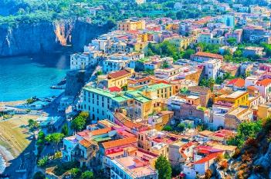
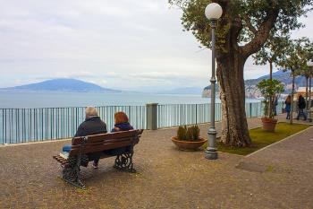
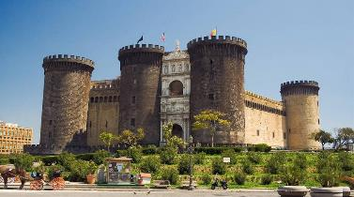
นำท่านชมเมือง เนเปิลส์(Naples) เมืองแห่งประวัติศาสตร์อันเก่าแก่ เมืองเนเปิลส์ (Naples) หรือที่นิยมเรียกเป็นภาษาอิตาลีว่า เมืองนาโปลี (Napoli) ตั้งอยู่ที่ชายฝั่งด้านตะวันตกของอิตาลี เป็นเมืองที่ร่ำรวยทางประวัติศาสตร์ที่ยาวนานและยังเป็นเมืองที่มีบทบาทสำคัญในคาบสมุทรอิตาลี มาตลอด 2,800 ปีนับแต่ก่อตั้งเมืองขึ้นมา ด้วยเหตุนี้เมืองเนเปิลส์ จึงถือว่าเป็นเมืองที่เก่าแก่ที่สุดแห่งหนึ่งของโลก เมืองเนเปิลส์ยังเป็นศูนย์กลางเมืองทางประวัติศาสตร์ที่ใหญ่ที่สุดในยุโรป และได้รับการขึ้นทะเบียนจากองค์การยูเนสโก (Unesco) ให้เป็นมรดกโลก ในปี 1995 เเละที่สำคัญก็คือที่เมืองเเห่งนี้เป็นเมืองแรกในโลกที่เริ่มมีการทำพิซซ่า จึงนับได้ว่าเป็นเมืองต้นตำหรับของพิซซ่าอย่างเเท้จริง นำท่านออกเดินทางสู่เมืองซอร์เรนโต้(Sorrento) นำท่านชม จัตุรัสทาซโซ่ (Piazza Tasso) ตั้งอยู่บริเวณใจกลางเมือง เป็นจัตุรัสที่เต็มไปด้วยสีสันของร้านรวงที่ตั้งเรียงรายตลอดสองข้างทางของถนนสายที่ได้ชื่อว่าเป็นช้อปปิ้งอันมีชื่อเสียงของเมืองซอร์เรนโต้ พร้อมทั้งยังได้ชมวิถีชีวิตของผู้คนพื้นเมืองที่นิยมมานั่งจิบกาแฟ หรือมานั่งพูดคุยสังสรรค์กันในร้า นอาหาร นำท่านชมบริเวณโดยรอบจัตุรัสทาซโซ่ ที่เต็มไปด้วยโบสถ์ วิหาร ที่มีความโดดเด่นงดงามเป็นเอกลักษณ์ด้วยรูปแบบสถาปัตยกรรมแบบบาร็อค มีเวลาให้ทุกท่านเดินเล่นชมความงดงามของอ่าวซอร์เรนโต้
จากบริเวณสวนวิลล่า โคมูนาเล่ (Villa Comunale Park, Sorrento) เป็นสวนสไตล์อิตาเลียนใต้ที่สวยงามเป็นจุดชมวิว ภูเขาไฟวิสุเวียส เป็นจุดยอดนิยมสำหรับนั่งดูพระอาทิตย์ตกดิน มีม้านั่ง, โรงละครโอเปร่า สวนสาธารณะแห่งนี้ก็เหมาะสำหรับทุกวัยจริงๆ เป็นสถานที่พักผ่อนหย่อนใจที่คุณต้องไปเยี่ยมชมเมื่ออยู่ในซอร์เรนโต้
เที่ยง บริการอาหารมื้อกลางวัน ณ ภัตตาคาร เมนูพิซซ่ารสเลิศ
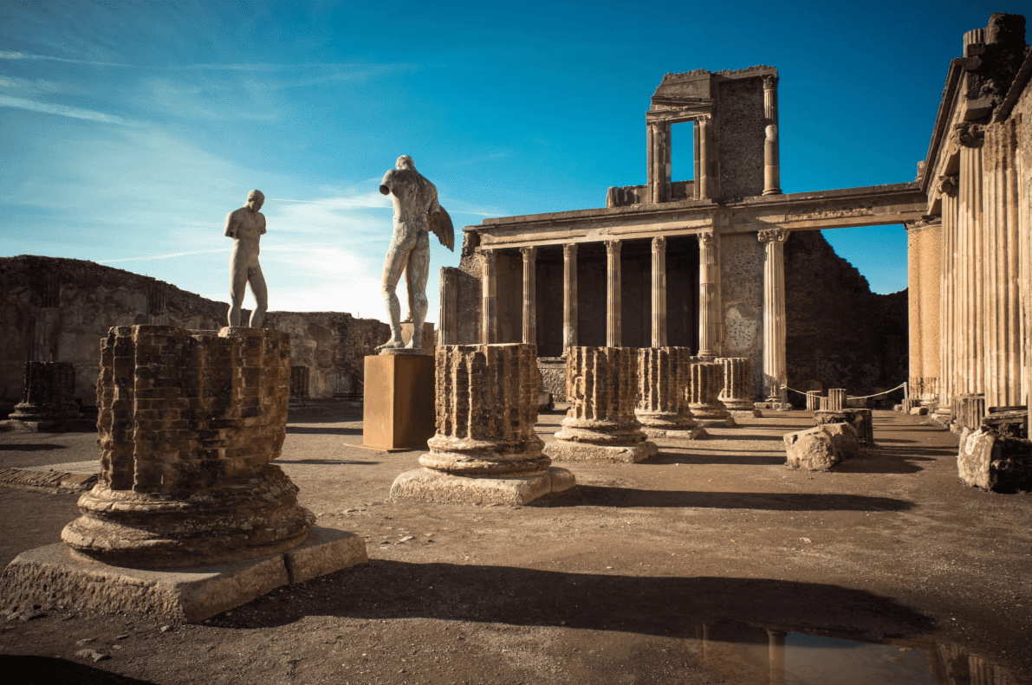
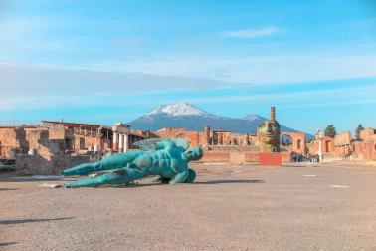
บ่าย เดินทางสู่เมืองเก่าปอมเปอี นำท่านเข้าชม “เมืองโบราณปอมเปอี” (Pompei) นำท่านชมเมืองโบราณ 2,000 ปี ที่ถูกทำลายโดยลาวาของภูเขาไฟ วิโซเวียส ซึ่งภูเขาไฟลูกนี้ระเบิดเอาดินโคลนเถ้าถ่าน และหินละลายทับถมจมลงไปในดินในชั่วเวลาไม่กี่นาทีเมื่อ พ.ศ.662 ประชาชนนับหมื่นต้องถูกฝังทั้งเป็นตายด้วยความทุกข์ทรมาน โดยไม่มีโอกาสหนีรอดออกมาได้เลย และปอมเปอี ก็ถูกลืมไปจากความทรงจำของชาวโลกต่อมาได้มีการฟื้นฟูศึกษาประวัติศาสตร์โบราณชื่อปอมเปอีจึงถูกค้นพบแต่ไม่มีใครทราบว่าอยู่ที่ไหน จนกระทั่ง พ.ศ.2291 ได้พบร่องรอยของซากเมือง เมื่อรื้อดินที่ทับถมออกมาหมดแล้วก็พบซากเมืองที่ใหญ่โต และสร้างด้วยหินอย่างแข็งแรง บางแห่งพบ “ ซากชาวปอมเปเอียน และสัตว์เลี้ยงของเขาที่ตายกลายเป็นหินยังคงสภาพเดิมทุกประการ ”แต่ทว่าภาพนั้นจะเห็นลักษณะของความหวาดกลัวต่อความตายได้เป็นอย่างดีบางคนนั่งเอามือปิดหน้าตาย บางคนนั่งซบกับกำแพงบ้านตายก็มี ปอมเปอีจึงได้ชื่อว่า “ซากเมืองแห่งความตาย” จากนั้นนำท่านออกเดินทางสู่กรุงโรม เมืองหลวงอันยิ่งใหญ่ของประเทศอิตาลี ผ่านชมเมืองต่างๆระหว่างเส้นทางที่เต็มไปด้วยพื้นที่ทางการเกษตรและบ้านเรือนที่สวยงาม นำท่านออกเดินทางสู่กรุงโรม
ค่ำ บริการอาหารมื้อค่ำ ณ ภัตตาคาร
พักที่: Sheraton Roma Hotel / H10 Hotel Roma /หรือที่พักระดับใกล้เคียง
วันที่เก้าของการเดินทาง(9) กรุงโรม – กรุงวาติกัน – วิหารเซนต์ ปีเตอร์
เข้าชมภายในโคลอสเซียม
เช้า บริการอาหารมื้อเช้า ณ ห้องอาหารของโรงแรมที่พัก
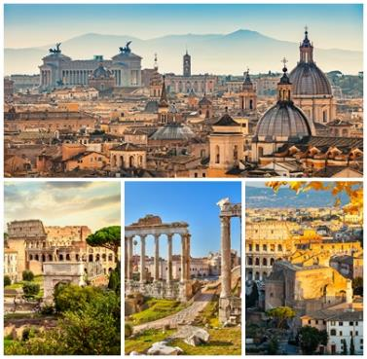
หลังอาหารนำท่านชมกรุงโรม เมืองหลวงและเมืองที่ใหญ่ที่สุดของแคว้นลาซีโอและประเทศอิตาลี ตั้งอยู่ริมฝั่งแม่น้ำไทเบอร์และตั้งอยู่บนเนินเขาเจ็ดลูก เนินเขาพาลาไทน์, เนินเขาอาเวนไทน์, เนินเขาคาปิโตลีน, เนินเขาเคเลียน, เนินเขาเอสควิลีน, เนินเขาควิรินัล และเนินเขาวิมินัล ต่อมาได้กลายเป็นศูนย์กลางอำนาจของจักรวรรดิโรมันอันยิ่งใหญ่ อาคารโบราณและมากมาย ซากปรักหักพังของ Forum Romanum และโคลอสเซียมจะทำให้ท่านประทับใจและ วิหารแพนธีออนซึ่งปัจจุบันกลายเป็นโบสถ์ มีหลังคาเปิดทรงกลมอันเป็นเอกลักษณ์ และเป็นหนึ่งในอาคารที่ได้รับการอนุรักษ์ไว้อย่างดีที่สุดตั้งแต่สมัยโรมัน โรมถูกเรียกว่า "เมืองนิรันดร์" โดยชาวโรมันโบราณเพราะพวกเขาเชื่อว่าไม่ว่าอะไรจะเกิดขึ้นในส่วนอื่นๆ ของโลก เมืองโรมจะยังคงตั้งอยู่ตลอดไป
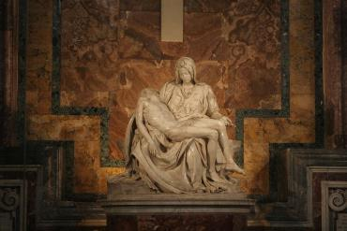
นำท่านเข้าชมภายในของ “มหาวิหารเซนต์ปีเตอร์” ซึ่งเป็นสิ่งก่อสร้างที่ใหญ่และสำคัญที่สุดในนครรัฐวาติกัน เป็นสถานที่ศักดิ์สิทธ์ของพระศาสนจักรโรมันคาทอลิกที่มีขนาด “ ใหญ่ที่สุดในโลก ” ได้รับการออกแบบโดย “ ไมเคิลแองเจลโล ” นำท่านเข้าสู่ภายในมหาวิหารซึ่งประดับประดาไปด้วยงานศิลปะชิ้นเอกมากมาย อาทิเช่น “ ปิเอต้า ” (The Pieta) รูปแกะสลักหินอ่อนแม่พระมารีอุ้มพระศพของพระเยซูเจ้าไว้บนตัก
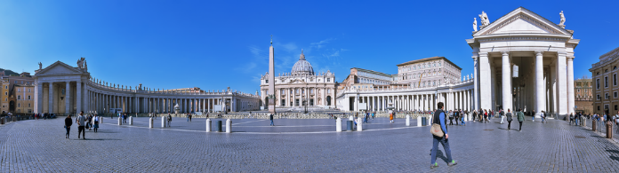
เที่ยง บริการอาหารมื้อกลางวัน ณ ภัตตาคาร
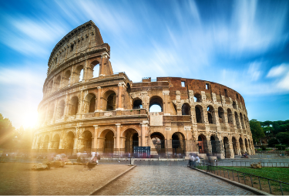
นำท่านชมเมืองเก่ากรุงโรมระหว่างเส้นทาง ท่านจะสามารถชมความงดงามสถาปัตยกรรมอันเก่าแก่ของกรุงโรม รถโค้ชจะนำท่านผ่านชมสถานที่สำคัญต่างๆ อาทิ “จัตุรัสเวเนเซีย” Piazza Venezia จตุรัสที่ยิ่งใหญ่ใจกลางกรุงโรม ผ่านชมระเบียงปาลาสโซ สถานที่ใช้กล่าวสุนทรพจน์ของมุสโสลินีในโอกาสต่างๆ “อนุสาวรีย์พระเจ้าวิคเตอร์ เอ็มมานูเอ็ลที่ 2” ซึ่งได้ชื่อว่าเป็นพระบิดาของชาว อิตาลี“ประตูชัยคอนสแตนติน” สัญลักษณ์แห่งชัยชนะและที่มาของ “ถนนทุกสายมุ่งสู่กรุงโรม” จากนั้นชมร่องรอยของศูนย์กลางแห่งจักรวรรดิโรมันอันศักดิ์สิทธิ์ “โรมันฟอรั่ม” นำท่านเข้าชมภายใน “สนามกีฬาโคลอสเซียม” (Colosseum) 1 ใน 7 สิ่งมหัศจรรย์ของโลก สนามกีฬากลางแจ้งขนาดใหญ่ที่มีโครงสร้างเกือบสมบูรณ์ตั้งอยู่ใจกลางกรุงโรม โดยนับเป็นสิ่งก่อสร้างที่มีขนาดใหญ่ที่สุดเท่าที่เคยมีการสร้างขึ้นมาในสมัยอาณาจักรโรมัน ระหว่างทาง ท่านจะสามารถชมความงดงามสถาปัตยกรรมอันเก่าแก่ของกรุงโรม (*** หมายเหตุ ในกรณีที่ไม่สามารถเข้าชมโคลอสเซียมในแบบตั๋วกรุ๊ปได้ หรือไม่มีคิวกรุ๊ป ลูกค้าต้องเปลี่ยนมาเป็นตั๋วเดี่ยว ซึ่งทุกท่านต้องต่อแถวรอคิวเข้าชมในแถวปกติ ซึ่งอาจจะทำให้ต้องใช้เวลานานในการรอคิว ฉะนั้นหากไม่สามารถรอคิวเข้าชมได้ บริษัทฯ ขอสงวนสิทธิ์ในการเปลี่ยนรายการโดยนำท่านเข้าไปชมที่ Roman Forum (โรมันฟอรั่ม แทนในกรณีที่ไม่สามารถเข้าชมโคลอสเซียมได้ในเวลาปกติ
ค่ำ บริการอาหารมื้อค่ำ ณ ภัตตาคาร
พักที่: Sheraton Roma Hotel / H10 Hotel Roma /หรือที่พักระดับใกล้เคียง
วันที่สิบของการเดินทาง(10) กรุงโรม – น้ำพุเทรวี่ – วิหารแพนธีออน
ช้อปปิ้งย่านบันไดสเปน – สนามบินโรม – โดฮา
เช้า บริการอาหารมื้อเช้า ณ ห้องอาหารของโรงแรมที่พัก
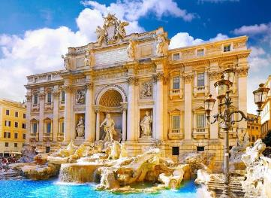
หลังอาหารนำท่านเดินเข้าชมความสวยงามของ “น้ำพุเทรวี่” น้ำพุเทรวี่นี้ถือเป็นผลงานชิ้นเอกที่สร้างความประทับให้กับนักท่องเที่ยวทั่วโลก ส่วนกลางของน้ำพุนั้นมีรูปปั้นของเทพเจ้าเนปจูนขี่รถม้าติดปีกแสดงถึงความมีสุขภาพที่แข็งแรงและความอุดมสมบูรณ์ของอาณาจักร จากนั้นเดินเข้าสู่เขตเมืองเก่าเพื่อเข้าชม ความมหัศจรรย์ของ “วิหารแพนธีออน” สถาปัตยกรรมจากยุคโรมันที่เก่าแก่ที่สุดของประเทศอิตาลี มีอายุเก่าแก่ประมาณ 2,000 กว่าปี วิหารแห่งนี้ได้ถูกสร้างขึ้นเมื่อ 27 ปีก่อนคริสตกาล จุดเด่นที่น่าสนใจของวิหารแพนธีออน คือ การออกแบบ “ โดม ” ด้านบนของอาคารทำได้อย่างน่าอัศจรรย์
เที่ยง บริการอาหารมื้อกลางวัน ณ ภัตตาคาร
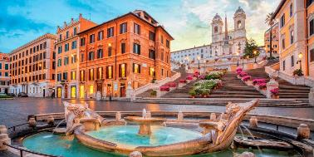
บ่าย นำท่านเดินทางสู่ “ย่านบันไดสเปน”(Spanish Steps) สถานที่ท่องเที่ยวที่มีชื่อเสียง และเป็นสัญลักษณ์อีกอย่างหนึ่งของกรุงโรม สถานที่ท่องเที่ยวที่มีชื่อเสียง และเป็นสัญลักษณ์อีกอย่างหนึ่งของกรุงโรม เป็นสถานที่นัดพบของหนุ่มสาววัยรุ่นของอิตาลีซึ่งในเขตบริเวณนี้เต็มไปด้วยสถาปัตยกรรมโรมันที่สวยงาม ให้ท่านได้ถ่ายภาพไว้เป็นที่ระลึกหรืออิสระเลือกช้อปปิ้งสินค้าแบรนด์เนมชื่อดังนานาชนิด อาทิ Gucci, Louis Vuitton, Prada, Bally, Chanel ฯลฯ ได้เวลาสมควรออกเดินทางสู่สนามบินฟูมิชิโน่
22.40 เหิรฟ้ากลับสู่กรุงโดฮา โดยสายการบินกาตาร์ แอร์เวย์ เที่ยวบินที่ QR114
วันที่สิบเอ็ดของการเดินทาง(11) โดฮา – กรุงเทพฯ
05.10 ถึงสนามบินกรุงโดฮา รอเปลี่ยนเครื่อง ประมาณ 2 ชั่วโมง
08.30 เหิรฟ้ากลับสู่สนามบินสุวรรณภูมิ โดยสายการบินกาตาร์ แอร์เวย์ เที่ยวบินที่ QR832
19.00 เดินทางถึงกรุงเทพฯ...โดยสวัสดิภาพพร้อมความประทับใจ
***************************************************************
หมายเหตุ...โปรแกรมการเดินทางอาจเปลี่ยนแปลงได้ตามความเหมาะสม เนื่องจากสภาพ ลม ,ฟ้า , อากาศ,การล่าช้าอันเนื่องมาจากสายการบิน และสถานการณ์ในต่างประเทศที่ทางคณะเดินทางในขณะนั้น เพื่อความปลอดภัยในการเดินทาง โดย เวิลด์ คอนเน็คชั่นส์ ได้มอบหมายให้ หัวหน้าทัวร์ผู้นำทัวร์ มีอำนาจตัดสินใจ ณ ขณะนั้นทั้งนี้การตัดสินใจ จะคำนึงถึงผลประโยชน์ของหมู่คณะเป็นสำคัญ

อัตราค่าบริการ รวมค่าวีซ่า & ทิปพนักงานขับรถและบริกร & ไกด์ท้องถิ่น
กำหนดการเดินทาง | ผู้ใหญ่  พักห้องละ 2 ท่าน | เด็กอายุต่ำกว่า 12 ปี  พักกับผู้ใหญ่ 1 ท่าน | เด็กอายุต่ำกว่า 12 ปี  พักกับผู้ใหญ่ 2 ท่าน  (เสริมเตียง) | พักเดี่ยว
29 พ.ค. – 07 มิ.ย.69 | 169,900 | 169,900 | 169,900 | 45,900
18 – 28 มิ.ย.69 | 175,900 | 175,900 | 175,900 | 45,900
02 – 12 ก.ค.69 | 179,900 | 179,900 | 179,900 | 45,900
23 ก.ค. – 02 ส.ค.69 | 179,900 | 179,900 | 179,900 | 45,900
06 – 16 ส.ค.69 | 175,900 | 175,900 | 175,900 | 45,900
20 – 30 ก.ย.69 | 175,900 | 175,900 | 175,900 | 45,900
03 – 13 ต.ค.69 | 175,900 | 175,900 | 175,900 | 45,900
16 – 26 ต.ค.69 | 175,900 | 175,900 | 175,900 | 45,900
03 – 13 ธ.ค.69 | 172,900 | 172,900 | 172,900 | 45,900
25 ธ.ค.69 – 04 ม.ค.70 | 179,900 | 179,900 | 179,900 | 48,900
11 – 21 ก.พ.70 | 169,900 | 169,900 | 169,900 | 45,900
18 – 28 มี.ค.70 | 169,900 | 169,900 | 169,900 | 45,900
*** ท่านใดต้องการเดินทางด้วยที่นั่งชั้นธุรกิจราคาพิเศษ กรุณาติดต่อเจ้าหน้าที่ฝ่ายขาย ***
กรุณาสำรองที่นั่งล่องหน้าอย่างน้อย 8 สัปดาห์ เพื่อความสะดวกในการยื่นวีซ่า
คุ้มค่าทุกระดับ ของการเดินทาง

อัตราค่าบริการนี้รวม
- ค่าตั๋วเครื่องบินไป-กลับ กรุงเทพฯ – มิลาน // กรุงโรม – กรุงเทพฯ (หรือสลับเมืองลงก่อน-หลัง)
- ค่ารถปรับอากาศนำเที่ยวตามระบุไว้ในรายการ พร้อมคนขับรถที่ชำนาญเส้นทาง กฎหมายในยุโรปไม่อนุญาตให้คนขับรถเกิน 12 ช.ม./วัน
- โรงแรมที่พักตามระบุหรือเทียบเท่าในระดับเดียวกัน โรงแรมส่วนใหญ่ในสวิตเซอร์แลนด์จะไม่มีเครื่องปรับอากาศ เนื่องจากอยู่ในแถบที่มีอุณหภูมิต่ำและราคาโรงแรมจะปรับขึ้น 3-4 เท่าตัว หากวันเข้าพักตรงกับงานเทศกาลเทรดแฟร์หรือการประชุมต่างๆ อันเป็นผลที่ทำให้ต้องมีการปรับเปลี่ยนย้ายเมือง โดยคำนึงถึงความเหมาะสมเป็นหลัก
- ค่าอาหารที่ระบุในรายการ ให้ท่านได้เลิศรสกับอาหารท้องถิ่นในแต่ละประเทศ
- ค่าบริการนำทัวร์โดยหัวหน้าทัวร์ผู้มีประสบการณ์นำเที่ยวให้ความรู้ และคอยดูแลอำนวยความสะดวกตลอดการเดินทาง
- ค่าประกันสุขภาพและการเกิดอุบัติเหตุในการเดินทางวงเงินท่านละ 1,000,000 บาท (ตามเงื่อนไขกรมธรรม์)
- ค่าธรรมเนียมในการยื่นวีซ่ายุโรปหรือกลุ่มเชงเก้นวีซ่า และค่าธรรมเนียมวีซ่า ทางสถานทูตไม่คืนให้ท่านไม่ว่าท่านจะผ่านการพิจารณาหรือไม่ก็ตาม
- ค่าทิปพนักงานขับรถและบริกรตลอดการเดินทาง
- น้ำดื่มบนรถโค้ชบริการตลอดการเดินทาง
อัตราค่าบริการนี้ไม่รวม
- ค่าภาษีมูลค่าเพิ่ม 7 % และค่าภาษีหัก ณ ที่จ่าย 3 %
- ค่าใช้จ่ายส่วนตัว อาทิ ค่าโทรศัพท์ , ค่าซักรีด , ค่าเครื่องดื่มและอาหารนอกเหนือจากที่ระบุในรายการ
- ค่าผกผันของภาษีน้ำมันที่ทางสายการบินแจ้งเปลี่ยนแปลงกะทันหัน
- ทิปหัวหน้าทัวร์ วันละ 100 บาท ต่อท่านต่อวัน ***หากท่านประทับใจในการบริการ***
- ค่าธรรมเนียมการเลื่อนตั๋วขากลับ(กรณีอยู่ต่อ)
เงื่อนไขการสำรองที่นั่ง และการชำระเงิน
- กรุณาจองล่วงหน้าพร้อมชำระงวดแรก 90,000 บาท เมื่อจอง พร้อมส่งสำเนาหน้าหนังสือเดินทาง(Passport) มายังบริษัท และค่าใช้จ่ายส่วนที่เหลือกรุณาชำระก่อนการเดินทางไม่น้อยกว่า 20 วัน มิฉะนั้นจะถือว่าท่านยกเลิกการเดินทาง
- เนื่องจากรายการทัวร์นี้เป็นแบบเหมาจ่ายเบ็ดเสร็จ หากท่านสละสิทธิ์การใช้บริการใดๆตามรายการ หรือถูกปฏิเสธการเข้า และออกประเทศไม่ว่าในกรณีใดก็ตาม บริษัทฯ ขอสงวนสิทธิ์ไม่คืนเงินในทุกกรณี
- บริษัทฯ ขอสงวนสิทธิ์ยกเลิกการเดินทางก่อนล่วงหน้า 2 วัน ซึ่งจะเกิดขึ้นได้ก็ต่อเมื่อไม่สามารถทำกรุ๊ปได้อย่างน้อย 6 ท่าน หรือ ผู้ร่วมเดินทางในคณะไม่ผ่านการพิจารณาวีซ่าและผลตรวจโควิด-19 เป็นบวก ทำให้ผู้เดินทางในคณะไม่ครบ 6 ท่าน ซึ่งในกรณีนี้ ทางบริษัทฯ ยินดีคืนเงินให้ทั้งหมดหลังหักค่าธรรมเนียมวีซ่าเชงเก้น และค่าบริการในการยื่นวีซ่า
- บริษัทฯ ขอสงวนสิทธิ์ที่จะเปลี่ยนแปลงรายละเอียดบางประการในทัวร์นี้ เมื่อเกิดเหตุจำเป็น สุดวิสัย จนไม่อาจแก้ไขได้ และจะไม่รับผิดชอบใดๆ ในกรณีที่สูญหาย สูญเสียหรือได้รับบาดเจ็บ ที่นอกเหนือความ รับผิดชอบของหัวหน้าทัวร์และเหตุสุดวิสัยบางประการเช่น การนัดหยุดงาน ภัยธรรมชาติ การจลาจล ต่างๆ
- เมื่อท่านได้ชำระเงินมัดจำหรือทั้งหมด ไม่ว่าจะเป็นการชำระผ่านตัวแทนของบริษัทฯ หรือชำระโดยตรงกับทางบริษัทฯ ทางบริษัทฯ จะขอถือว่าท่านรับทราบและยอมรับในเงื่อนไขต่างๆของบริษัทฯ ที่ได้ระบุไว้โดยทั้งหมด
หมายเหตุ
- บริษัทฯ จะทำการยื่นวีซ่าของท่านก็ต่อเมื่อ ได้รับคิวการตอบรับจากทางสถานทูต เนื่องจากบริษัทฯ จะต้องใช้เอกสารต่างๆที่สำคัญในการยื่นวีซ่า อาทิ ตั๋วเครี่องบิน ห้องพักที่คอนเฟิร์มมาจากทางยุโรป ประกันการเดินทาง ฯลฯ
- หากในช่วงที่ท่านเดินทางคิววีซ่ากรุ๊ปในการยื่นวีซ่าเต็ม ทางบริษัทต้องขอสงวนสิทธิ์ในการยื่นวีซ่าเดี่ยว ซึ่งทางท่านจะต้องเดินทางมายื่นวีซ่าด้วยตัวเอง ตามวัน และเวลานัดหมายจากทางสถานทูต โดยมีเจ้าหน้าที่ของบริษัทคอยดูแล และอำนวยความสะดวก
- เอกสารต่างๆที่ใช้ในการยื่นวีซ่าท่องเที่ยวทวีปยุโรป ทางสถานทูตเป็นผู้กำหนดออกมา มิใช่บริษัททัวร์เป็นผู้กำหนด ท่านที่มีความประสงค์จะยื่นวีซ่าท่องเที่ยวทวีปยุโรป กรุณาจัดเตรียมเอกสารให้ถูกต้อง และครบถ้วนตามที่สถานทูตต้องการ เพราะจะมีผลต่อการพิจารณาวีซ่าของท่าน บริษัททัวร์เป็นแต่เพียงตัวกลาง และอำนวยความสะดวกในการยื่นวีซ่าเท่านั้น มิได้เป็นผู้พิจารณาว่าวีซ่าให้กับทางท่าน
- กรณีวีซ่าที่ท่านยื่นไม่ผ่านการพิจารณา และคณะสามารถออกเดินทางได้ ท่านจะต้องเสียค่าใช้จ่ายจริงที่เกิดขึ้นดังต่อไปนี้
- ค่าธรรมเนียมการยื่นวีซ่าและค่าดำเนินการ ทางสถานทูตจะไม่คืนค่าธรรมเนียมใดๆทั้งสิ้นแม้ว่าจะผ่านหรือไม่ผ่านการพิจารณา
- ค่ามัดจำตั๋วเครื่องบิน หรือตั๋วเครื่องบินที่ออกมาจริง ณ วันยื่นวีซ่า ซึ่งตั๋วเป็นเอกสารที่สำคัญในการยื่นวีซ่า หากท่านไม่ผ่านการพิจารณา ตั๋วเครื่องบินถ้าออกตั๋วมาแล้วจะต้องทำการ REFUND โดยจะมีค่าธรรมเนียมที่ท่านต้องถูกหักบางส่วน และส่วนที่เหลือจะคืนให้ท่านภายใน 45-60 วัน (ตามกฎของแต่ละสายการบิน) ถ้ายังไม่ออกตั๋วท่านจะเสียแต่ค่ามัดจำตั๋วตามจริงเท่านั้น
- ค่าห้องพักในทวีปยุโรป ถ้าคณะออกเดินทางได้ และท่านไม่ผ่านการพิจารณาวีซ่า ตามกฎท่านจะต้องโดนค่ามัดจำห้องใน 2 คืนแรกของการเดินทางหากท่านไม่ปรากฏตัวตามวันที่เข้าพัก ทางโรงแรมจะต้องยึดค่าห้อง 100% ในทันที ทางบริษัทจะแจ้งให้ท่านทราบ และมีเอกสารชี้แจงให้ท่านเข้าใจ
- หากท่านผ่านการพิจารณาวีซ่า แล้วยกเลิกการเดินทางทางบริษัทขอสงวนสิทธิ์ในการยึดค่าใช้จ่ายทั้งหมด 100%
- ทางบริษัทเริ่มต้น และจบ การบริการ ที่สนามบินสุวรรณภูมิ กรณีท่านเดินทางมาจากต่างจังหวัด หรือต่างประเทศ และจะสำรองตั๋วเครื่องบิน หรือพาหนะอย่างหนึ่งอย่างใดที่ใช้ในการเดินทางมาสนามบิน ทางบริษัทจะไม่รับผิดชอบค่าใช้จ่ายในส่วนนี้ เพราะเป็นค่าใช้จ่ายที่นอกเหนือจากโปรแกรมการเดินทางของบริษัท ฉะนั้นท่านควรจะให้กรุ๊ป FINAL 100% ก่อนที่จะสำรองยานพาหนะ
เงื่อนไขการยกเลิก
- ยกเลิกก่อนการเดินทาง 40 วัน - คืนค่าใช้จ่ายทั้งหมด ยกเว้นกรุ๊ปที่เดินทางช่วงวันหยุด หรือเงินค่ามัดจำที่ต้องการันตีที่นั่งกับสายการบิน หรือ กรุ๊ปที่มีการการันตีค่ามัดจำที่พักโดยตรงหรือโดยการผ่านตัวแทนในประเทศ หรือต่างประเทศและไม่อาจขอคืนเงินได้ (ค่าใช้จ่ายตามความเป็นจริง)
- ยกเลิกก่อนการเดินทาง 20 – 39 วันขึ้นไป – เก็บค่าใช้จ่าย 50 % ของราคาทัวร์
- ยกเลิกก่อนการเดินทาง 1 – 19 วัน – เก็บค่าบริการทั้งหมด 100 %
เอกสารที่ใช้ประกอบในการยื่นวีซ่า (ต้องมาโชว์ตัวที่สถานทูตพร้อมสแกนนิ้วมือทุกท่าน)
- หนังสือเดินทาง (ตัวจริง) ที่เหลืออายุใช้งานไม่ต่ำกว่า 6 เดือน และมีหน้าหนังสือเดินทางว่างอย่างน้อย 3 หน้า
- รูปถ่ายสี ฉากหลังเป็นสีขาวเท่านั้น ขนาด 1.5 x 2 นิ้ว จำนวน 3 รูป (ต้องถ่ายไว้ไม่เกิน 6 เดือน) หน้าตรง ไม่สวมแว่นตา ไม่ยิ้มเห็นฟัน ขึ้นอยู่กับประเทศที่จะเดินทาง
- หลักฐานแสดงสถานะการทำงาน 1 ชุด
*** กรณีค้าขาย : หลักฐานทางการค้า เช่น สำเนาใบรับรองจากกระทรวงพาณิชย์หรือใบทะเบียนการค้าที่มีชื่อผู้เดินทาง หรือสำเนาใบเสียภาษีร้านค้า (ภพ.20) อายุย้อนหลังไม่เกิน 3 เดือน (นับจากเดือนที่จะเดินทาง)
*** กรณีพนักงานและผู้ถือหุ้น : หนังสือรับรองการทำงาน (ตัวจริง)เป็นภาษาอังกฤษ ระบุตำแหน่ง เงินเดือน และวันเริ่มงาน พร้อมสลิปเงินเดือน ย้อนหลัง 3 เดือน อายุย้อนหลังไม่เกิน 1 เดือน (นับจากเดือนที่จะเดินทาง)
- *** กรณีข้าราชการ: หนังสือรับรองจากต้นสังกัด (ตัวจริง) เป็นภาษาอังกฤษ ระบุตำแหน่ง เงินเดือน และวันเริ่มงานพร้อมสลิปเงินเดือนย้อนหลัง 3 เดือน อายุย้อนหลังไม่เกิน 1 เดือน (นับจากเดือนที่จะเดินทาง)
- *** กรณีนักเรียนและนักศึกษา: หนังสือรับรองการเป็นนักเรียนหรือนักศึกษา (ตัวจริง) เป็นภาษาอังกฤษจากสถาบันที่ศึกษาอยู่ อายุย้อนหลังไม่เกิน 1 เดือน (นับจากเดือนที่จะเดินทาง)
- หนังสือแสดงการเคลื่อนไหวทางบัญชี (Bank Statement) (ตัวจริง) ของบัญชีออมทรัพย์ ย้อนหลัง 6 เดือน โดยต้องมีเลขที่บัญชีระบุอยู่ทุกหน้า (สถานทูตพิจารณาบัญชีออมทรัพย์เป็นอันดับแรก) แต่ในกรณีที่ยอดเงินในบัญชีออมทรัพย์ไม่ถึง 6 หลัก สามารถแนบ Statement สมุดบัญชีฝากประจำเพิ่มเติมในการยื่นได้) ( สถานทูตไม่รับบัญชีกระแสรายวัน )
- หนังสือรับรองจากธนาคาร (สถานทูตพิจารณาบัญชีออมทรัพย์เป็นอันดับแรก) ในการออกจดหมายรับรองกรุณาระบุคำว่า TO WHOM IT MAY CONCERN แทนการใช้ชื่อแต่ละสถานทูต (เนื่องจากประเทศในยุโรปเข้าร่วมกลุ่มยูโรโซน) กรุณาสะกดชื่อให้ตรงกับหน้าพาสปอร์ต และหมายเลขบัญชีเล่มเดียวกับ Statement ที่ท่านจะใช้ยื่นวีซ่า (ใช้เวลาดำเนินการขอประมาณ 3-5 วันทำการ) โดยต้องทำแยกกัน ระบุตามชื่อผู้เดินทาง 1 ท่าน / 1 ฉบับ (ตัวจริง / ไม่สามารถถ่ายเอกสารได้ )
- ***ในกรณีเป็น บิดา/มารดา/บุตร, สามี/ภรรยา และญาติ (สามารถรับรองค่าใช้จ่ายให้กันได้) ***
- กรณีเด็กอายุต่ำกว่า 20 ปีบริบูรณ์ หากเด็กไม่ได้เดินทางกับบิดา/มารดาคนใดคนหนึ่ง หรือบิดามารดาไม่ได้เดินทางทั้งสองคน ต้องมีจดหมายยินยอมให้เดินทางไปต่าง ประเทศจากบิดา & มารดา ซึ่งจดหมายต้องออกโดยที่ว่าการอำเภอ โดยระบุประเทศและวันเดินทาง (ตัวจริง)
- สำเนาบัตรประชาชน / สำเนาทะเบียนบ้าน อย่างละ 1 ชุด / สำเนาสูติบัตร 1 ชุด (กรณีอายุต่ำกว่า 20 ปี)
- สำเนาทะเบียนสมรส / สำเนาทะเบียนหย่า / สำเนาใบมรณะบัตร (กรณีหม้าย) / สำเนาใบเปลี่ยนชื่อ-สกุล อย่างละ 1 ชุด (ถ้ามี)
*** กรณีที่สถานทูตมีการเรียกสัมภาษณ์ กรุณาเตรียมเอกสารตัวจริงทั้งหมด ไปในวันนัดสัมภาษณ์ด้วย ***
***สถานทูตอาจมีการขอเอกสารอย่างอื่นเพิ่มเติม ตามดุลพินิจของสถานทูต อย่างกะทันหัน จึงขอความกรุณาเตรียมเอกสารเพิ่มเติมให้ครบถ้วน ตามที่สถานทูตขอ เพื่อความสะดวกในการพิจารณาอนุมัติ ออกวีซ่าสำหรับสถานทูต ***
- การบิดเบือนข้อเท็จจริงประการใดก็ตามอาจจะถูกระงับมิให้เดินทางเข้าประเทศในกลุ่มเชงเก้นเป็นการถาวร และถึงแม้ว่าท่านจะถูกปฏิเสธวีซ่าสถานทูตไม่คืนค่าธรรมเนียมที่ได้ชำระไปแล้วและหากต้องการขอยื่นคำร้องใหม่ก็ต้องชำระค่าธรรมเนียมใหม่ทุกครั้ง
- หากสถานทูตมีการสุ่มเรียกสัมภาษณ์บางท่าน ทางบริษัทฯขอความร่วมมือในการเชิญท่านไปสัมภาษณ์ตามนัดหมายและโปรดแต่งกายสุภาพ ทั้งนี้ทางบริษัทฯ จะส่งเจ้าหน้าที่ไปอำนวยความสะดวก และประสานงานตลอดเวลาและหากสถานทูตขอเอกสารเพิ่มเติมทางบริษัทใคร่ขอรบกวนท่านจัดส่งเอกสารดังกล่าวเช่นกัน
- กรณีที่ท่านยกเลิกการเดินทางภายหลังจากได้วีซ่าแล้ว ทางบริษัทฯขอสงวนสิทธิ์ในการแจ้งสถานทูตยกเลิกวีซ่าของท่าน เนื่องจากการขอวีซ่าในแต่ละประเทศจะถูกบันทึกไว้เป็นสถิติในนามของบริษัทฯ
- ทางสถานทูตจะรับพิจารณาเฉพาะท่านที่มีเอกสารพร้อมและมีความประสงค์ที่จะเดินทางไปท่องเที่ยวยังประเทศตามที่ระบุเท่านั้น การปฏิเสธวีซ่าอันเนื่องมาจากหลักฐานในการขอยื่นวีซ่าปลอมหรือผิดวัตถุประสงค์ในการยื่นขอวีซ่าท่องเที่ยว ทางบริษัทฯ ขอสงวนสิทธิ์ในการคืนเงิน โดยจะหักค่าใช้จ่ายที่เกิดขึ้นจริงและจะคืนให้ท่านหลังจากทัวร์ออกเดินทางภายใน 30 วัน โปรแกรมการเดินทางอาจเปลี่ยนแปลงได้ตามความเหมาะสม ทั้งนี้จะคำนึงถึงประโยชน์และความปลอดภัยของผู้เดินทางเป็นหลัก

